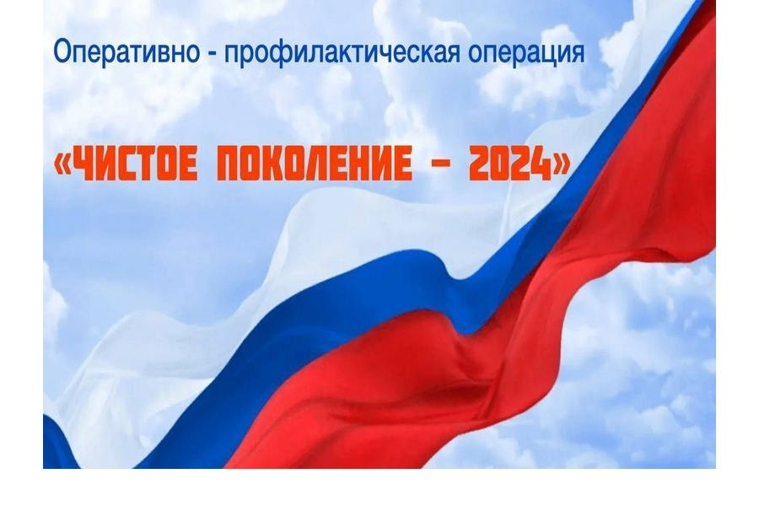С 11 по 20 ноября 2024 года на территории Курчатовского района проходит второй этап федеральной межведомственной комплексной оперативно-профилактической операции «Чистое поколение».

Её цель- профилактика правонарушений, предупреждение распространения наркомании среди несовершеннолетних и молодежи, выявление, пресечение и раскрытие фактов их вовлечения в противоправную деятельность, связанную с незаконным оборотом наркотических средств, психотропных веществ и их прекурсоров, повышение уровня осведомленности населения о последствиях незаконного потребления наркотиков и об ответственности за участие в их незаконном обороте.

**ПОМНИТЕ:**

**НЕТ ТАКОГО КОЛИЧЕСТВА НАРКОТИКОВ, ХРАНЕНИЕ И ПОТРЕБЛЕНИЕ КОТОРЫХ, НЕ ВЛЕКЛО БЫ**

**ОТВЕТСТВЕННОСТИ!!!**

* ·За незаконные приобретение, хранение, перевозку, изготовление, переработку без цели сбыта наркотических средств, психотропных веществ или их аналогов, а также незаконныеприобретение, хранение, перевозку без цели сбыта растений, содержащих наркотическиесредства или психотропные вещества, либо их частей, содержащих наркотические средства или психотропные вещества лица, привлекаются к уголовной ответственности по статье 228 Уголовного кодекса Российской Федерации, которая предусматривает наказание до 15 лет лишения свободы.
* ·За незаконные производство, сбыт или пересылку наркотических средств, психотропных веществ или их аналогов, а также незаконные сбыт или пересылку растений, содержащих наркотические средства или психотропные вещества, либо их частей, содержащих наркотические средства или психотропные вещества лица, привлекаются к уголовной ответственности по статье 228.1 Уголовного кодекса Российской Федерации, предусматривающей наказание до пожизненного лишения свободы.
* ·За хищение либо вымогательство наркотических средств или психотропных веществ, а также растений, содержащих наркотические средства или психотропные вещества, либо их частей, содержащих наркотические средства или психотропные вещества лица, привлекаются к уголовной ответственности по статье 229 Уголовного кодекса Российской Федерации, предусматривающей наказание до двадцати лет лишения свободы.
* ·За склонение к потреблению наркотических средств, психотропных веществ или иханалогов лица привлекаются к уголовной ответственности по статье 230 Уголовного кодексаРоссийской Федерации, которая предусматривает наказание до пятнадцати лет лишениясвободы.
* ·За организацию либо содержание притонов или систематическое предоставлениепомещений для потребления наркотических средств, психотропных веществ или их аналогов лица привлекаются к уголовной ответственности по статье 232 Уголовного кодекса Российской Федерации, которая предусматривает наказание до семи лет лишения свободы.

**Нет легких и тяжелых наркотиков — механизм развития зависимости одинаков для любых наркотических веществ!**

Антинаркотическая комиссия Курчатовского района